附件一
入侵紅火蟻危害（防治與監測中）學校名單：
No. | 縣市 | 行政區 | 校名 | No. | 縣市 | 行政區 | 校名
1 | 台北市 | 大安區 | 國立臺灣師範大學 | 38 | 桃園縣 | 大園鄉 | 五權國民小學
2 | 台北市 | 中山區 | 臺北市立兒童育樂中心 | 39 | 桃園縣 | 大園鄉 | 陳康國民小學
3 | 新北市 | 八里區 | 八里國民小學 | 40 | 桃園縣 | 大園鄉 | 大園國民小學
4 | 新北市 | 三峽區 | 中園國民小學 | 41 | 桃園縣 | 大園鄉 | 桃園縣立大園國際高級中學
5 | 新北市 | 三峽區 | 國家教育研究院 | 42 | 桃園縣 | 大溪鎮 | 仁和國民小學
6 | 新北市 | 三峽區 | 私立辭修高級中學 | 43 | 桃園縣 | 大溪鎮 | 仁善國民小學
7 | 新北市 | 三峽區 | 三峽國民小學 | 44 | 桃園縣 | 大溪鎮 | 大溪國民小學
8 | 新北市 | 土城區 | 頂埔國民小學 | 45 | 桃園縣 | 大溪鎮 | 中興國民小學
9 | 新北市 | 土城區 | 裕德國民小學 | 46 | 桃園縣 | 大溪鎮 | 仁和國民中學
10 | 新北市 | 板橋區 | 江翠國民小學 | 47 | 桃園縣 | 大溪鎮 | 田心國民小學
11 | 新北市 | 林口區 | 南勢國民小學 | 48 | 桃園縣 | 大溪鎮 | 大溪國民中學
12 | 新北市 | 林口區 | 麗園國民小學 | 49 | 桃園縣 | 大溪鎮 | 南興國民小學
13 | 新北市 | 林口區 | 頭湖國民小學 | 50 | 桃園縣 | 中壢市 | 創新技術學院
14 | 新北市 | 泰山區 | 黎明技術學院 | 51 | 桃園縣 | 中壢市 | 元智大學
15 | 新北市 | 泰山區 | 明志科技大學 | 52 | 桃園縣 | 中壢市 | 桃園縣立體育場
16 | 新北市 | 淡水區 | 新興國民小學 | 53 | 桃園縣 | 中壢市 | 內定國民小學
17 | 新北市 | 新莊區 | 中信國民小學 | 54 | 桃園縣 | 中壢市 | 內壢國民中學
18 | 新北市 | 新莊區 | 昌平國民小學 | 55 | 桃園縣 | 中壢市 | 青埔國民小學
19 | 新北市 | 樹林區 | 柑園國民小學 | 56 | 桃園縣 | 中壢市 | 萬能科技大學
20 | 新北市 | 樹林區 | 桃子腳國民中小學 | 57 | 桃園縣 | 中壢市 | 國立中央大學
21 | 新北市 | 樹林區 | 三多國民中學 | 58 | 桃園縣 | 中壢市 | 華勛國民小學
22 | 新北市 | 鶯歌區 | 中湖國民小學 | 59 | 桃園縣 | 中壢市 | 富台國民小學
23 | 新北市 | 鶯歌區 | 鶯歌國民小學 | 60 | 桃園縣 | 中壢市 | 山東國民小學
24 | 新北市 | 鶯歌區 | 永吉國民小學 | 61 | 桃園縣 | 中壢市 | 過嶺國民中學
25 | 新北市 | 鶯歌區 | 鶯歌高級工商職業學校 | 62 | 桃園縣 | 中壢市 | 中原大學
26 | 新北市 | 鶯歌區 | 鳳鳴國民中學 | 63 | 桃園縣 | 中壢市 | 中正國民小學
27 | 新北市 | 鶯歌區 | 建國國民小學 | 64 | 桃園縣 | 中壢市 | 內壢國民小學
28 | 桃園縣 | 八德市 | 霄裡國民小學 | 65 | 桃園縣 | 中壢市 | 芭里國民小學
29 | 桃園縣 | 八德市 | 茄苳國民小學 | 66 | 桃園縣 | 中壢市 | 大崙國民中學
30 | 桃園縣 | 八德市 | 私立廣福幼稚兒園 | 67 | 桃園縣 | 中壢市 | 大崙國民小學
31 | 桃園縣 | 八德市 | 私立新興高級中學 | 68 | 桃園縣 | 中壢市 | 自立國民小學
32 | 桃園縣 | 八德市 | 桃園縣立永豐高級中學 | 69 | 桃園縣 | 中壢市 | 龍興國民中學
33 | 桃園縣 | 八德市 | 大忠國民小學 | 70 | 桃園縣 | 中壢市 | 普仁國民小學
34 | 桃園縣 | 八德市 | 八德國民小學 | 71 | 桃園縣 | 中壢市 | 綠蒂幼稚園
35 | 桃園縣 | 八德市 | 大安國民小學 | 72 | 桃園縣 | 中壢市 | 信義國民小學
36 | 桃園縣 | 八德市 | 輔大幼稚園  (私立優德威幼兒園) | 73 | 桃園縣 | 中壢市 | 國立中壢高級商業職業學校
37 | 桃園縣 | 大園鄉 | 埔心國民小學 | 74 | 桃園縣 | 中壢市 | 中平國民小學
75 | 桃園縣 | 平鎮市 | 山豐國民小學 | 109 | 桃園縣 | 楊梅市 | 瑞坪國民中學
76 | 桃園縣 | 平鎮市 | 國立臺北商業技術學院 | 110 | 桃園縣 | 楊梅市 | 水美國民小學
77 | 桃園縣 | 平鎮市 | 文化國民小學 | 111 | 桃園縣 | 楊梅市 | 上湖國民小學
78 | 桃園縣 | 平鎮市 | 桃園縣立平鎮高級中學 | 112 | 桃園縣 | 楊梅市 | 四維國民小學
79 | 桃園縣 | 平鎮市 | 私立六和高級中學 | 113 | 桃園縣 | 楊梅市 | 瑞埔國民小學
80 | 桃園縣 | 平鎮市 | 南勢國民小學 | 114 | 桃園縣 | 楊梅市 | 楊梅高級中學
81 | 桃園縣 | 平鎮市 | 平興國民小學 | 115 | 桃園縣 | 楊梅市 | 私立治平高級中學
82 | 桃園縣 | 平鎮市 | 東安國民中學 | 116 | 桃園縣 | 楊梅市 | 楊明國民中學
83 | 桃園縣 | 平鎮市 | 北勢國民小學 | 117 | 桃園縣 | 楊梅市 | 仁美國民中學
84 | 桃園縣 | 平鎮市 | 宋屋國民小學 | 118 | 桃園縣 | 楊梅市 | 楊明國民小學
85 | 桃園縣 | 桃園市 | 小森林幼兒園 | 119 | 桃園縣 | 龍潭鄉 | 武漢國民中學
86 | 桃園縣 | 桃園市 | 會稽國民中學 | 120 | 桃園縣 | 龍潭鄉 | 三坑國民小學
87 | 桃園縣 | 桃園市 | 建德國民小學 | 121 | 桃園縣 | 龍潭鄉 | 潛龍國民小學
88 | 桃園縣 | 桃園市 | 經國國民中學 | 122 | 桃園縣 | 龜山鄉 | 長庚大學
89 | 桃園縣 | 桃園市 | 國立武陵高級中學 | 123 | 桃園縣 | 龜山鄉 | 文欣國民小學
90 | 桃園縣 | 桃園市 | 國立桃園高級中學 | 124 | 桃園縣 | 龜山鄉 | 大坑國民小學
91 | 桃園縣 | 桃園市 | 國立桃園高級農工職業學校 | 125 | 桃園縣 | 龜山鄉 | 大埔國民小學
92 | 桃園縣 | 桃園市 | 同德國民中學 | 126 | 桃園縣 | 龜山鄉 | 大崗國民中學
93 | 桃園縣 | 桃園市 | 中埔國民小學 | 127 | 桃園縣 | 蘆竹鄉 | 開南大學
94 | 桃園縣 | 桃園市 | 私立多元幼稚園 | 128 | 桃園縣 | 蘆竹鄉 | 大華國民小學
95 | 桃園縣 | 桃園市 | 福豐國民中學 | 129 | 桃園縣 | 蘆竹鄉 | 龍安國民小學
96 | 桃園縣 | 桃園市 | 文山國民小學 | 130 | 桃園縣 | 蘆竹鄉 | 頂社國民小學
97 | 桃園縣 | 桃園市 | 成功國民小學 | 131 | 桃園縣 | 觀音鄉 | 富林國民小學
98 | 桃園縣 | 桃園市 | 龍山國民小學 | 132 | 桃園縣 | 觀音鄉 | 崙坪國民小學
99 | 桃園縣 | 桃園市 | 私立振聲高級中學 | 133 | 桃園縣 | 觀音鄉 | 保生國民小學
100 | 桃園縣 | 桃園市 | 中山國民小學 | 134 | 桃園縣 | 觀音鄉 | 草漯國民小學
101 | 桃園縣 | 新屋鄉 | 頭洲國民小學 | 135 | 桃園縣 | 觀音鄉 | 觀音高級中學
102 | 桃園縣 | 新屋鄉 | 私立清華高中 | 136 | 新竹縣 | 竹北市 | 新竹縣體育場
103 | 桃園縣 | 新屋鄉 | 永安國民中學 | 137 | 新竹縣 | 湖口鄉 | 湖口國民小學
104 | 桃園縣 | 新屋鄉 | 社子國民小學 | 138 | 新竹縣 | 竹北市 | 成功國民中學
105 | 桃園縣 | 新屋鄉 | 新屋國民小學 | 139 | 新竹縣 | 竹東鎮 | 二重國民中學
106 | 桃園縣 | 楊梅市 | 楊心國民小學 | 140 | 新竹縣 | 湖口鄉 | 新湖國民小學
107 | 桃園縣 | 楊梅市 | 高榮國民小學 | 141 | 新竹縣 | 湖口鄉 | 湖口高級中學
108 | 桃園縣 | 楊梅市 | 楊光國民中小學

附件二
教育部103年度「校園外來入侵種及動植物疫病防治研習會」實施計畫（一）

- 依據：教育部102年10月22日臺教資(六)字第1020158490號函辦理。
- 研習目的：
  - 協助加強各級學校館所教師暨員工對校園外來入侵種、動植物疫病與小黑蚊等防治之知能，並應用於教學中，深化學生環境素養。
  - 協助學校適時、適地、適量，並在安全、有效及經濟原則下落實防治之工作。
  - 強化國內的校園外來入侵種、動植物疫病及小黑蚊防治人力資源與防治師資人員。
- 計畫說明：
  - 臺灣於民國92年遭到入侵紅火蟻危害，至今已有229所學校館所曾經或仍有入侵紅火蟻危害。如何在適時、適地、適量，並在安全、有效及經濟原則下進行外來入侵種的防治工作，是目前各級學校最迫切的問題之一。
  - 樹木褐根病近年來造成校園樹木陸續發生樹勢衰弱、落葉、萎凋終至枯死的現象，且已成為台灣木本植物根部主要病害之一，而有林木殺手或樹癌之稱。在林業試驗所林木疫情通報體系中，褐根病是非常重要的樹木病害，目前各級學校館所中的老樹亦有遭受其危害，進而影響校園安全之虞。
  - 在世界保育聯盟列為百大入侵物種中，有些校園亦遭到這些外來入侵種危害，例如小花蔓澤蘭、香澤蘭、南美蟛蜞菊、布袋蓮等、美國螫蝦等，仍須進行有效管理或防治工作。
  - 小黑蚊原是局部騷擾性危害的害蟲，近年來迅速蔓延成全國性的環境問題，小黑蚊危害會影響校園師生健康及環境品質，防除工作實為當務之急。
  - 臺灣再度發生狂犬病疫情，截至102年12月12日止，累計9縣市58鄉鎮260件動物狂犬病陽性案例。雖然到目前為止尚未發生人類遭動物攻擊以致感染狂犬病案例，但仍需加強各級學校師生狂犬病相關知識與觀念。
  - 爰上，教育部特辦理「校園外來入侵種及動植物疫病防治研習會」，協助學校針對上述之校園外來入侵種及動植物疫病蟲害進行輔導與防治工作。
- 參加對象：
  - 教育部所屬各級學校館所教師、行政與相關人員。
  - 紅火蟻危害（防治與監測中）學校（附件三）：須派請衛生組長或此項業務承辦人員參加，另執行防治工作之工友等可陪同參與研習。
  - 新竹縣：新竹縣紅火蟻案例逐漸增加，請新埔鎮、寶山鄉、竹東鎮、觀音郷、竹北巿、關西鎮、芎林鄉、湖口鄉、新豐鄉、峨眉鄉地區學校派員參加。
- 研習日期及名額：
  - 北區：103年1月22日（星期三），名額200名。
  - 中區：103年1月22日（星期三），名額100名。
  - 南區：103年1月24日（星期五），名額100名。
- 研習地點：
  - 北區：臺北市立大學（臺北市中正區愛國西路1號），公誠樓2樓第三會議廳。
  - 中區：國立中興大學(臺中市南區國光路250號)，農環大樓10樓國際會議廳。
  - 南區：臺南市政府永華市政中心（臺南市安平區永華路二段6號），1樓東哲廳。
- 報名方式：
即日起開始接受報名，至103年1月17日（星期五）下午5:00止。研習施行計畫書及報名表請於輔導團網頁（http://163.21.236.12/~fireant/）查詢下載。報名參加者請依參加區域以電子郵件(E-mail)方式，分別向各區輔導團報名，名額有限，額滿為止。
- 研習時數及公差假：
本研習由主辦單位統一核予6小時終身學習時數，並由報名學員服務學校（單位）核予公差假。
- 活動費用：
本研習活動全程免費（含研習教材、午餐）。
- 聯絡人員及方式：
  - 北區輔導團
聯絡人：薛翔泰、何旻遠
聯絡電話：（02）2371-1254
E-mail：fireant@utaipei.edu.tw
  - 中區聯絡中心
聯絡人：曾慶慈
聯絡電話：（04）2287-6222
E-mail：fireant@dragon.nchu.edu.tw
  - 南區聯絡中心
聯絡人：葉鎮維、張靖怡
聯絡電話：（08）774-0229
E-mail：fireant@mail.npust.edu.tw
- 課程內容：
  - 北區研習課程表
時間 | 課程大綱 | 講師
9:00~9:30 | 報 到
9:30~10:20 | 入侵紅火蟻生態與防治 | 李昆龍 技正  行政院農委會防檢局
10:20~11:10
11:10~11:20 | 休 息 (含標本實物觀察)
11:20~12:10 | 校園褐根病與植物疫病防治 | 張東柱 研究員  行政院農委會林業試驗所
12:10~13:10 | 午 餐 時 間(含現場實例觀察)
13:10~14:00 | 校園褐根病與植物疫病防治-現場實例觀察 | 張東柱 研究員  行政院農委會林業試驗所
14:00~14:50 | 環境教育課程教材與教法-以入侵種及小黑蚊為例 | 黃基森 副教授  臺北市立大學地球環境暨生物資源學系(含環境教育與資源碩士班)
14:50~15:00 | 休 息 (含標本實物觀察)
15:00~15:50 | 環境教育課程教材與教法-以入侵種及小黑蚊為例 | 黃基森 副教授  臺北市立大學地球環境暨生物資源學系(含環境教育與資源碩士班)
15:50~16:10 | 綜合座談 | 黃基森 副教授  臺北市立大學地球環境暨生物資源學系(含環境教育與資源碩士班)

  - 中區研習課程表
時間 | 課程大綱 | 講師
9:00~9:30 | 報到
9:30~10:20 | 蔬果食材安全選擇 | 段淑人 副教授  國立中興大學 昆蟲學系
10:20~11:10 | 狂犬病發生與預防 | 董光中 教授  國立中興大學 獸醫學系
11:10~12:00 | 小黑蚊之發生與生態 | 杜武俊 教授  國立中興大學 昆蟲學系
12:10~13:10 | 午 休 時 間
13:10~14:00 | 小黑蚊防除技術、實務 | 林春福 助理教授  中台科技大學 醫學檢驗生物技術系
14:00~14:50 | 入侵紅火蟻生態與防治 | 黃莉欣 助理研究員  農業藥物毒物試驗所 農藥應用組
14:50~15:00 | 休 息 時 間
15:00~15:50 | 褐根病發生與防治 | 顏志恆 副研究員  國立中興大學 農業推廣中心
15:40~16:00 | 綜合座談 | 唐立正 教授  教育部校園外來入侵種及動植物疫病防治輔導團計畫協同主持人

  - 南區研習課程表
時間 | 課程大綱 | 講師
9:00~9:30 | 報到
9:30~10:20 | 外來入侵種與植物病害 | 曾敏南 助理研究員  高雄農業改良場
10:20~10:30 | 休 息 時 間
10:30~11:20 | 校園植物蟲害 | 陳文華 助理教授  屏東科技大學植醫系
11:20~12:10 | 入侵紅火蟻之防治與宣導 | 陳昇寬 助理研究員  台南農業改良場
12:10~13:00 | 午 休 時 間
13:00~13:50 | 校園頭蝨與登革熱病媒蚊之防治 | 吳懷慧 副教授  大仁科技大學生科系
13:50~14:00 | 休 息 時 間
14:00~14:50 | 樹木褐根病發生生態 | 蕭文偉 博士  溪頭植物醫學中心
14:50~15:40 | 樹木褐根病診斷與防治 | 蕭文偉 博士  溪頭植物醫學中心
15:40~16:00 | 綜合座談 | 張念台 教授  教育部校園外來入侵種及動植物疫病防治輔導團計畫協同主持人

- 交通資訊：為響應節能減碳，請多利用大眾運輸工具。
  - 臺北市立大學
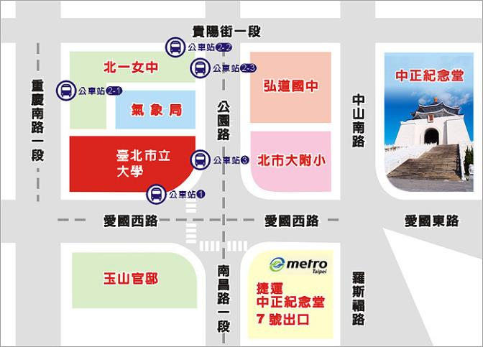
臺北市立大學（臺北市中正區愛國西路1號）

1、捷運：中正紀念堂站7號出口或小南門站。
2、公車：
公車站 1 （市立大學站）： 252、662、644
公車站 2 （一女中站）：
2-1 262、3、0東
2-2 臺北客運、15路樹林、指南3、聯營270、235、662、663
2-3 聯營204、241、243、244、236、251、662、663、644、706、235、532、630
公車站 3（市立大學附小站）：204、235、630、644、532、706、662、663、241、243、244、5、236、251 （聯營204、630為低地板公車）

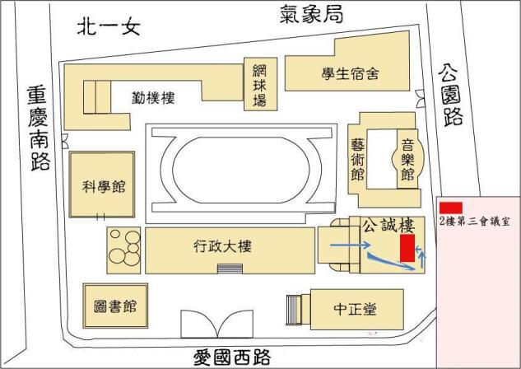
臺北市立大學校園示意圖
*臺北市立大學無法提供停車位。

  - 國立中興大學
- 公車：約15-20分鐘一班，搭乘時請先向司機詢問，以免坐錯！行駛路線可參考動態路線圖。
- 臺中火車站前站右斜對面統聯客運總站搭乘：統聯客運73線到本校校門口。
- 臺中火車站前站正對面臺中客運總站搭乘：臺中客運33線或35線到本校校門口。
- 計程車：
- 臺中火車站至興大，車程約15-20分鐘。
- 高鐵車站至興大，車程約20-30分鐘。也可在高鐵轉搭臺鐵（新烏日站）至臺中火車站，再依上述方式到興大。
- 客運：城市快捷臺北－臺中線，直達中興大學校門口。
- 自行開車：興大交通路線圖1（含高速公路及快速公路圖、市內主要道路圖）興大交
通路線圖2。
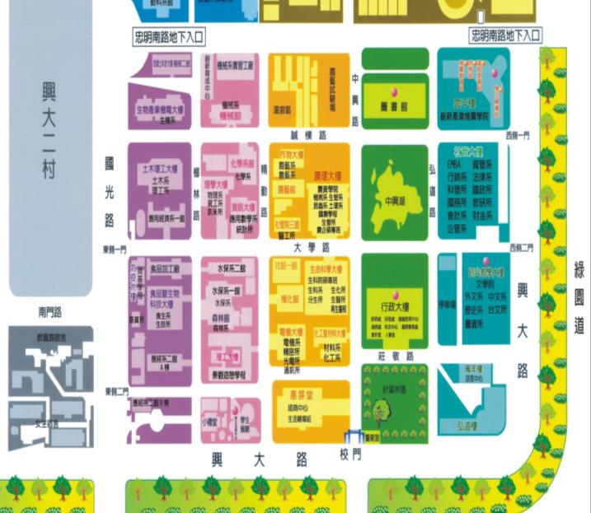
校區配置圖

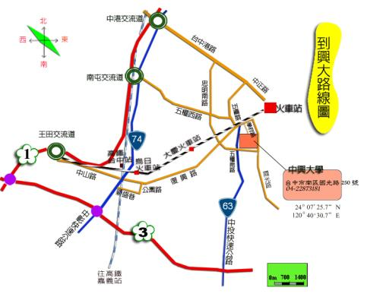
興大交通路線圖1
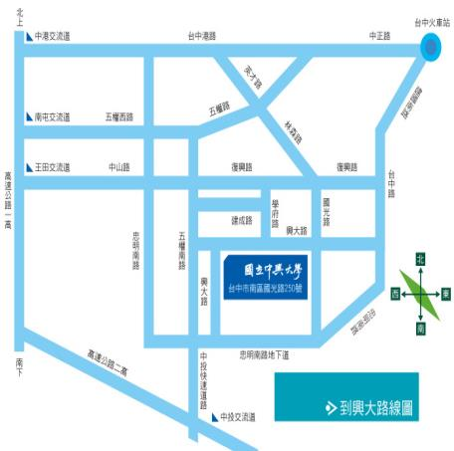
興大交通路線圖2

  - 臺南市政府永華市政中心
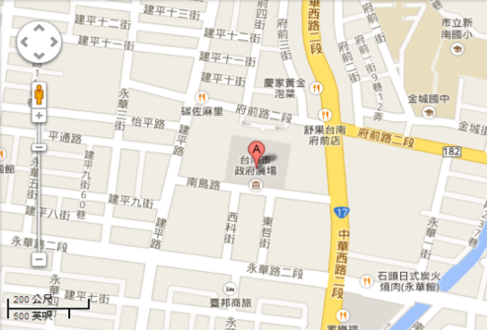
臺南市政府永華市政中心（臺南市安平區永華路二段6號）
1、公車：0路、6路、10路、14路，於火車站（南站）搭乘至永華市政中心（府前路）下車。
2、高鐵：搭乘高鐵接駁車（市府線）於永華市政中心（府前路）下車（從上午7時00分至下午11時55分，約20-30分鐘一班）。
3、開車：下仁德交流道，經中山路接東門路，過東門圓環，接府前路直行，至市府後面停車場。

附件三
教育部103年度「校園外來入侵種及動植物疫病防治研習會」報名表
姓名 |  | 性別
身分證字號 | （需時數者務必填寫） | 職稱
服務單位 |  | 飲食 | □葷 □素 □不需
聯絡電話 | （辦公室或手機）
聯絡地址
E-mail | （務必填寫）
終身學習時數 | □公務員；□教師（若您未勾選，將視同不需要時數）  □非上述兩者身分者，但需要上課證明者（提供紙本證明單）
參加場次 | □北區：103年1月22日（星期三），地點：臺北市立大學（臺北市中正區愛國西路1號），公誠樓2樓第三會議室。  □中區：103年1月22日（星期三），地點：國立中興大學（臺中市南區國光路250號），農環大樓10樓國際會議廳。  □南區：103年1月24日（星期三），地點：臺南市政府永華市政中心（臺南市安平區永華路二段6號），1樓東哲廳。
提醒您，若您完成報名後，發現無法前來參加課程，請來電或來信通知，此研習會為免費參加，請勿佔用名額，感謝您熱情的參與和合作。
- 需本研習活動核發終身學習時數共6小時者，身分證字號請務必填寫正確，不需要時數者請勿填寫。
- 為響應環保節省紙張，請透過E-mail報名 （檔案形式為word的doc格式）。
- 當您傳送出報名表後，2個工作天內會收到一組報名序號，例如103A001、103A002。若您無收到任何回覆同等於報名未成功，煩請向各區負責人詢問。

督導單位：教育部
辦理單位：臺北市立大學（北區）、國立中興大學（中區）、國立屏東科技大學（南區）
報名日期：即日起至103年1月17日（星期五），下午5:00止。
報名方式：請利用電子郵件（E-mail）方式報名，各區聯絡方式如下:
北部場次聯絡電話：（02）2371-1254
E-mail：fireant@utaipei.edu.tw 薛翔泰、何旻遠
中部場次聯絡電話：（04）2287-6222
E-mail：fireant@dragon.nchu.edu.tw 曾慶慈
南部場次聯絡電話：（08） 774-0229
E-mail：fireant@mail.npust.edu.tw 葉鎮維、張靖怡

